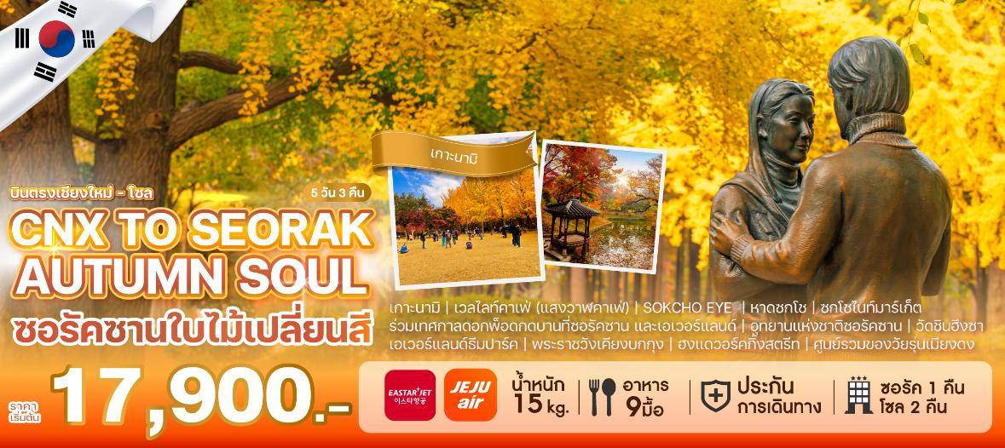

บินตรงจากนครเชียงใหม่ สู่กรุงโซล
ซอรัคซานที่สุดแห่งสีสันของฤดูใบไม้เปลี่ยนสีของเกาหลีใต้
กับสถานที่ท่องเที่ยว... ที่จะเปิดหัวใจของคุณ
และเก็บความประทับใจ ความงดงาม และความสุข ไว้ในนั้นตราบนานแสนนาน
สายการบิน : JEJU AIR | EASTAR JET หรือเทียบเท่า
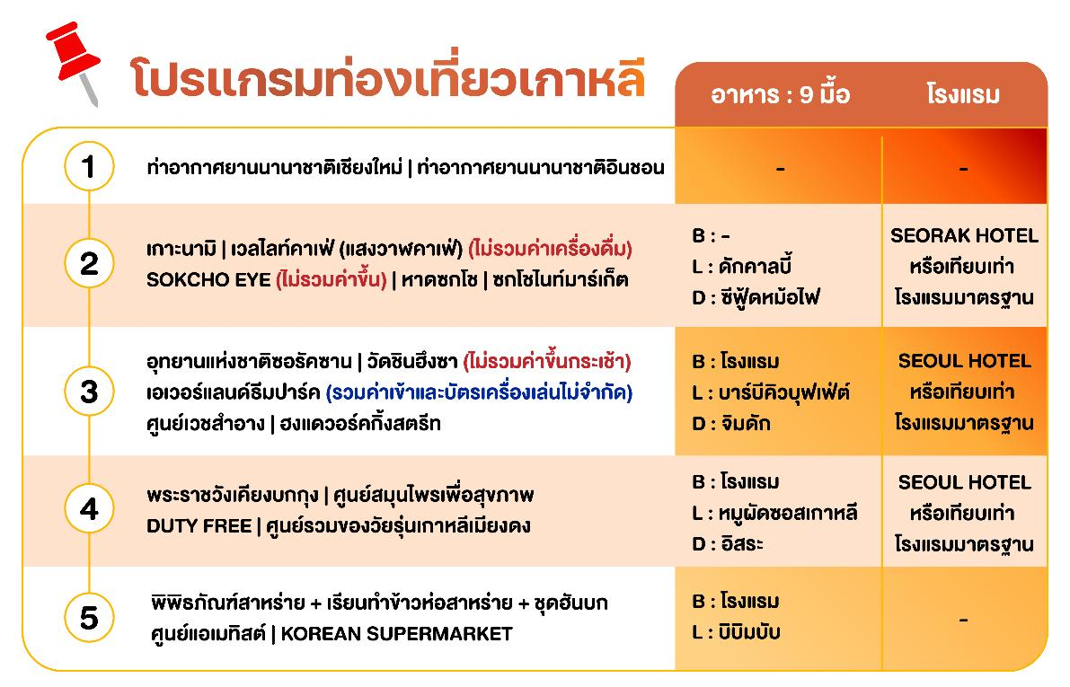
ตารางสรุปโปรแกรมท่องเที่ยวเกาหลี 5 วัน 3 คืน

โปรแกรมท่องเที่ยวเกาหลี 5 วัน 3 คืน
CHIANG MAI TO SEORAK AUTUMN SOUL

ท่าอากาศยานนานาชาติเชียงใหม่
ท่าอากาศยานนานาชาติอินชอน
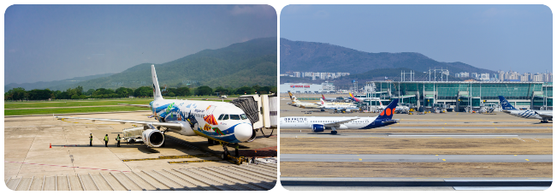
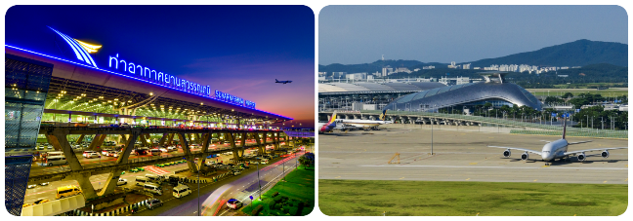
คณะเดินทางพร้อมกันที่จุดหมาย สนามบินนานาชาติเชียงใหม่ อาคารผู้โดยสารระหว่างประเทศ ชั้น 1 ณ เคาน์เตอร์สายการบิน JEJU AIR | EASTAR JET โดยมีเจ้าหน้าที่จากบริษัทฯ คอยให้การต้อนรับ และอำนวยความสะดวกในเรื่องของเอกสาร ตลอดจนสัมภาระของท่าน (**โปรดแสดงเอกสารสำคัญตามมาตรการการเดินทางเข้าประเทศเกาหลีใต้ ณ วันเดินทาง และพาสปอร์ตให้แก่เจ้าหน้าที่ในวันเดินทาง) หลังจากเช็คอินและโหลดสัมภาระเรียบร้อยแล้ว นำท่านออกเดินทางสู่ประเทศเกาหลีใต้
ออกเดินทางจาก ท่าอากาศยานนานาชาติเชียงใหม่ สู่ ท่าอากาศยานนานาชาติอินชอน
สายการบิน | รหัสเที่ยวบิน | CNX >> ICN | รหัสเที่ยวบิน | ICN >> CNX
  JEJU AIR | 7C4206 | 22:35 – 05:50 | 7C4205 | 18:00 – 21:35
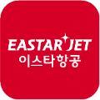  EASTAR JET | ZE518 | 21:50 – 05:30 | ZE517 | 17:25 – 20:50


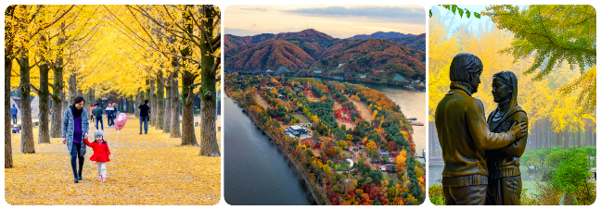
เกาะนามิ | เวลไลท์คาเฟ่ (แสงวาฬคาเฟ่) (ไม่รวมค่าเครื่องดื่ม)
SOKCHO EYE (ไม่รวมค่าขึ้น) | หาดซกโช | ซกโชไนท์มาร์เก็ต
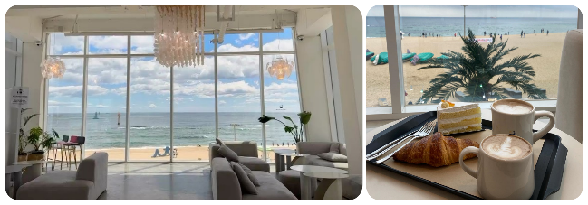
เดินทางสู่ท่าเรือเฟอร์รี่เพื่อข้ามฟากไปยัง เกาะนามิ เกาะที่มีบรรยากาศสุดแสนโรแมนติก ทั้งด้วยทำเลที่ตั้งที่ตั้งอยู่บนเกาะซองเพียง เกาะมีลักษณะเป็นรูปพระจันทร์เสี้ยวบน บนเกาะอุดมสมบูรณ์ไปด้วยพืชพันธุ์มากมาย ที่ท่านสามารถดื่มด่ำกับความมหัศจรรย์ของธรรมชาติที่ในแต่ละฤดู โดยเฉพาะในยามฤดูใบไม้ผลิ ที่เหล่าพฤกษาต่างผลิดอกออกใบหลากสีสันคืนชีวิตและสีสันสู่ทั่วทั้งเกาะอีกครั้ง โดยเฉพาะต้นพ็อดกดหรือซากุระที่เรารู้จักกันดี ซึ่งมีหลากหลายพันธุ์ ที่จะงดงามโดดเด่นบานสะพรั่งตามเอกลักษณ์ของแต่ละพันธุ์ ที่มีอยู่เรียงรายเป็นทิวแถว และทั่วทุกมุมของเกาะ และยังความพิเศษคือเป็นสถานที่ถ่ายทำซีรีส์โรแมนติกชื่อดังเรื่อง WINTER SONATA นักท่องเที่ยวจึงนิยมพากันมาถ่ายภาพคู่กับรูปปั้นพระนาง 'เบยองจุนและแชงจีอู' นอกจากฟนี้มีกิจกรรมอีกมากมายให้ทำ มีร้านอาหาร พิพิธภัณฑ์ ร้านขายของที่ระลึก ฯลฯ ให้ท่านเดินเที่ยวชมได้อย่างไม่รู้เบื่อ
เวลไลท์คาเฟ่ (แสงวาฬคาเฟ่) คาเฟ่ที่ใหญ่ที่สุดในหาดซกโช ด้วยอาคาร 4 ชั้น ด้วยดีไซน์ที่สะดุดตาแต่ไกล แถมยังเป็นร้านกาแฟที่ติดกับ SOKCHO EYE และทำเลที่ตั้งของร้านยังอยู่บนหาดซกโช ทำให้คาเฟ่แห่งนี้เป็นอีกหนึ่งแห่งที่ห้ามพลาดของหาดแห่งนี้ ด้วยเมนูเครื่องดื่มที่มีไว้ให้บริการอย่างหลากหลาย ทั้งเมนูชา ทั้งเมนูปั่น โดยเฉพาะเมนูกาแฟที่ใช้เมล็ดกาแฟเกรดพิเศษ ซึ่งมาจากการคั่วระดับพรีเมียม รวมทั้งยังมีเครื่องดื่มผสมโซดา ไอศกรีม และเบเกอรี ไว้บริการอีกด้วย สั่งเครื่องดื่มสักแก้ว เค้กสักชิ้น และขึ้นไปชั้น 4 ชั้นที่สูงที่สุด รับรองว่า ไม่ว่าจะสั่งเมนูใด ก็จะอร่อยถูกใจ
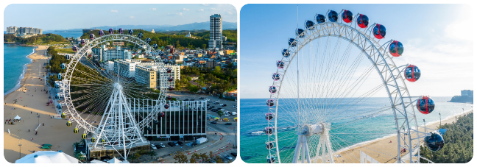

รับประทานอาหาร ณ ภัตตาคาร บริการท่านด้วยเมนู ดักคาลบี้ (DAKGALBI) ไก่ผัดเผ็ดบาร์บีคิวเกาหลี อาหารยอดนิยมของคนเกาหลี โดยวิธีการนำไก่ที่หั่นเป็นชิ้น ๆ และผักต่าง ๆ มาผัดรวมกันกับซอสบาร์บีคิวในกระทะเหล็กแบนขนาดใหญ่
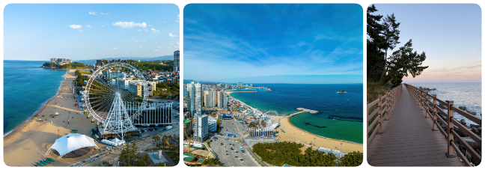
SOKCHO EYE – ซกโชอาย ชิงช้าสวรรค์ที่ท่านสามารถชมทัศนียภาพอันงดงามรอบด้าน 360 องศา ของทะเลตะวันออกของเกาหลีใต้ ซึ่งอีกด้านคือเทือกเขาซอรัคซานที่ตั้งตระหง่าน เป็นฉากหลังให้กับเมืองซกโช เป็นวิวที่บอกได้เลยว่า สามารถเก็บความงามได้ครบ สมกับคำที่ผู้คนมักจะพูดว่า ในมุมที่เหนือกว่าย่อมมองเห็นอะไรได้ดีกว่า และงดงามกว่า ด้วยความสูงกว่า 65 เมตร 36 แคปซูล ซึ่งสามารถนั่งได้ 6 คน และหมุนหนึ่งรอบกินเวลา 15 นาที ... 15 นาทีนี้จะเป็นช่วงเวลาที่จะสะกดทุกท่านไว้อยู่ในภวังค์แห่งความงดงาม ที่ตราตรึงอยู่ในความประทับใจไปนานแสนนานหาดซกโช เริ่มเป็นที่นิยมมาตั้งแต่ช่วงปี ค.ศ. 1976 เป็นหนึ่งในชายหาดยอดนิยมที่สุดของเกาหลี โดยลักษณะภูมิศาสตร์ และทำเลที่ตั้งที่ไม่ไกลจากรุงโซลเมืองหลวงมากนัก ที่สามารถเดินทางไปกลับได้ภายในหนึ่งวัน รวมถึงการเดินทางที่สะดวกสบาย เพราะสามารถเดินไปยังศูนย์การเดินรถสาธารณะของเมืองซกโช ได้ด้วยระยะทางเพียง 500 เมตรเท่านั้น จึงเป็นตัวเลือกยอดนิยมในหมู่นักท่องเที่ยว... น้ำทะเลที่นี่สะอาดและตื้นสีคราม ตัดกับชายหาดสีทอง และสีเขียวของป่าสนสีเขียวชอุ่มที่เรียงรายไปตามแนวหาด ทำให้ชายหาดแห่งนี้ได้รับความนิยมในทุกฤดู โดยเฉพาะในช่วงฤดูร้อนนอกจากนี้ยังมีร้านอาหารและสิ่งอำนวยความสะดวกต่าง ๆ มากมายตั้งอยู่ทั่วบริเวณชายหาด รวมถึงสวนสาธารณะขนาดเล็กที่มีเส้นทางเดินผ่านทิวป่าสนตามแนวชายหาด ทั้งยังมีประติมากรรมที่มีเอกลักษณ์เฉพาะ ตั้งไว้ตามจุดต่าง ๆ ของหาด ซึ่งได้รับความนิยมสำหรับนักท่องเที่ยวในการถ่ายภาพไว้เป็นที่ระลึก... ในความพิเศษต่าง ๆ ทั้งหมดนี้ หาดซกโชจึงเป็นที่ที่ถูกเลือกในการจัดเทศกาลดนตรีชายหาดเกือบตลอดทั้งปี

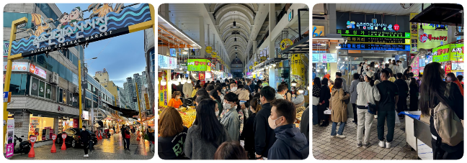
ซกโชไนท์มาร์เก็ต ตลาดปลา หรือตลาดกลางแห่งซกโช ถือเป็นสถานที่ท่องเที่ยวที่สำคัญในซกโช ด้วยเหตุว่ามีทุกสิ่งให้เลือกสรร โดยตัวตลาดนั้นประกอบด้วยอาคารขนาดใหญ่ที่มีถึง 3 ชั้น โดยเป็นชั้นใต้ดิน 1 ชั้น โดยมีการแบ่งโซนร้านค้าเป็นตรอกเฉพาะ และภายในตัวอาคารประกอบด้วยร้านขายเสื้อผ้า ของใช้ในชีวิตประจำวัน และสินค้าทั่วไปอื่น ๆ รวมถึงมีซุปเปอร์มาร์เก็ตขนาดใหญ่อยู่ด้วย ที่นี่มิได้มีเพียงปลาและอาหารทะเลจำหน่ายเท่านั้น แต่ยังของสดอื่น ๆ ทั้งผักและผลไม้ตามฤดูกาล ที่จำหน่ายในราคาที่ไม่แพง... สำหรับส่วนของตลาดนั้นแบ่งออกเป็นตรอกต่าง ๆ ที่มีความเฉพาะในแต่ละผลิตภัณฑ์ เช่น ตรอกผักผลไม้ ตรอกพริก ตรอกไส้กรอกเลือด ตรอกตลาดอาหารทะเล ตรอกไก่ โดยเฉพาะตรอกไก่เป็นที่นิยมในหมู่นักท่องเที่ยว โดยมีร้านทัคคังจอง (ไก่ทอดสูตรพิเศษ) ที่กรุบกรอบและหลากหลายทั้งรสชาติและความเผ็ดเฉพาะตัว สำหรับโดยรอบตลาดจะมีร้านอาหารที่เปิดให้บริการด้วยเมนูที่หลากหลาย โดยเฉพาะเมนูอาหารทะเลที่รับรองได้ว่ามีความสดใหม่ ที่อยากชวนให้ลิ้มลอง เสน่ห์ของตลาดแห่งนี้โดยเฉพาะในยามค่ำคืน ที่นี่จะให้อีกหนึ่งบรรยากาศของไนท์มาร์เก็ตที่น่าตื่นตาตื่นใจมากทีเดียว
รับประทานอาหาร ณ ภัตตาคาร บริการท่านด้วย ซีฟู้ดหม้อไฟ หม้อไฟเกาหลีที่คัดสรรวัตถุดิบโดยเน้นอาหารทะเลที่สดสะอาดเป็นหลัก ผักนานาชนิด นอกจากนี้ยังมีเครื่องเคียงสไตล์เกาหลี... นำมาต้มรวมกันในน้ำซุปปรุงรสชาติพิเศษตามตำรับเกาหลี เพิ่มรสชาติขึ้นอีกระดับด้วยซอสหลากหลายที่มีไว้ให้บริการ

หลังจากนั้นนำท่านเข้าสู่ที่พัก SEORAK HOTEL
หรือเทียบเท่า โรงแรมมาตรฐานเกาหลีใต้


อุทยานแห่งชาติซอรัคซาน | วัดชินฮึงซา (ไม่รวมค่าขึ้นกระเช้า)
เอเวอร์แลนด์ธีมปาร์ค (รวมค่าเข้าและบัตรเครื่องเล่นไม่จำกัด)
ศูนย์เครื่องสำอาง | ฮงแดวอร์คกิ้งสตรีท
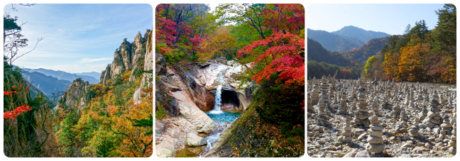
รับประทานอาหารเช้า ณ ห้องอาหารโรงแรม
อุทยานแห่งชาติแห่งเทือกเขาซอรัค เป็นหนึ่งในสถานที่ท่องเที่ยวทางธรรมชาติที่มีชื่อเสียงที่สุดของเกาหลีใต้ เทือกเขาที่ทอดตัวยาวไปตามเมืองต่าง ๆ ครอบคลุมอาณาบริเวณของเมืองซกโช โกซอง อินเจ และยังยาง ในจังหวัดคังวอน ได้รับการกำหนดให้เป็นอุทยานแห่งชาติแห่งที่ห้าของเกาหลีใต้เมื่อปี ค.ศ. 1970 และยังเป็นเขตสงวนชีวมณฑลของโลก โดยองค์การยูเนสโกเมื่อปี ค.ศ. 1982 อุทยานแห่งนี้มีพื้นที่รวม 398 ตารางกิโลเมตร เนื่องจากยอดเขาของเทือกเขาแห่งนี้ถูกปกคลุมไปด้วยหิมะเป็นเวลา 5 – 6 เดือนของปี ที่นี่จึงถูกเรียกว่า “ซอรัค” ซึ่งหมายถึงยอดเขาที่เต็มไปด้วยหิมะ และยังมียอดเขาอื่น ๆ อีก 30 ยอด เช่น โซชองบง ฮวาแชบง และจุงชองบง ที่เต็มไปด้วยทิวทัศน์อันงดงาม รวมถึงน้ำตกและถ้ำอีกหลายแห่งที่อยู่ในอุทยานแห่งนี้ ที่อุทยานยังมีการบริการขึ้นสู่ยอดเขาด้วยกระเช้าไฟฟ้า ทั้งนี้เพื่ออำนวยความสะดวกสำหรับผู้พิการและผู้สูงอายุ เพื่อให้ทุกคนสามารถขึ้นไปบนยอดเขา ทัศนาอย่างเพลิดเพลินกับทัศนียภาพอันงดงามของ “ซอรัคซาน” แห่งนี้ได้
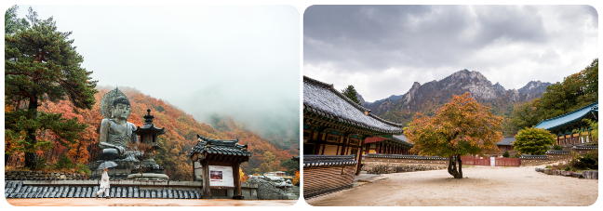
วัดแห่งนี้สร้างขึ้นตั้งแต่สมัยราชวงศชิลลา ตำแหน่งเดิมนั้นตั้งอยู่ไม่ไกลจากตำแหน่งในปัจจุบัน แต่เนื่องจากเกิดเพลิงไหม้หลายต่อหลายครั้งด้วยกัน ต่อมาในรัชสมัยของกษัตริย์อินโจแห่งราชวงศ์โชซอน ได้ทำบูรณะโดยสร้างวัดในตำแหน่งเดียวกับปัจจุบัน และเปลี่ยนชื่อเป็น “วัดซินฮึงซา” วัดแห่งนี้ เป็นที่ตั้งของมรดกทางวัฒนธรรมมากมาย ที่อยู่ภายในวัด รวมถึงเจดีย์หินสามชั้นในบริเวณวัดนี้ด้วย สัญลักษณ์ที่เด่นเป็นสง่าที่สุดของวัดแห่งนี้คือ พระพุทธรูปปางมารวิชัยที่งดงาม และมีขนาดใหญ่ โดยองค์พระสูง 14.6 เมตร ที่ตั้งอยู่บนฐานสูง 4.3 เมตร ความสูงรวม 18.9 เมตร และมีน้ำหนักอยู่ที่ 108 ตัน ในปัจจุบันทางวัดยังมีโปรแกรมการข้าพำนักในวัด ซึ่งผู้เข้าร่วมในโปรแกรมดังกล่าวจะได้สัมผัสประสบการณ์ชีวิตภายในวัด ด้วยการทำกิจกรรมต่าง ๆ ที่คล้ายกับการปฏิบัติกิจวัตรของบรรดาพระสงฆ์ที่นี่
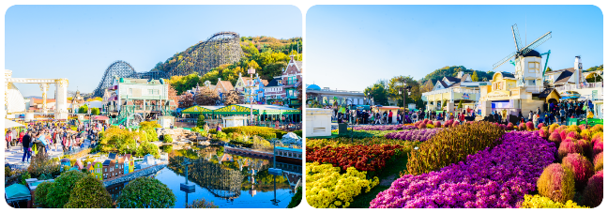
รับประทานอาหาร ณ ภัตตาคาร บริการท่านด้วย เมนูบาร์บีคิวบุฟเฟ่ต์ อาหารปิ้งย่างสไตล์เกาหลีมีเนื้อสัตว์หลากหลายให้เลือกรับประทาน เสิร์ฟพร้อมเครื่องเคียง
เอเวอร์แลนด์ธีมปาร์ค สวนสนุกที่ใหญ่ที่สุดของเกาหลีใต้...ในฐานะที่เป็นสวนสนุกขนาดใหญ่ที่สุดของเกาหลีใต้ เอเวอร์แลนด์ รีสอร์ท (Everland Resort) ที่เต็มไปด้วยความสนุกสาน ความตื่นเต้นกับบรรดาเครื่องเล่น และกิจกรรมต่าง ๆ มากมาย โดยเฉพาะกับรถไฟเหาะตีลังกา ที่มีชื่อว่า “T-Express” ซึ่งถือว่าเป็นหนึ่งในรถไฟเหาะตีลังกา ที่สร้างรางไว้บนโครงสร้างไม้ ที่ให้ความตื่นเต้นที่สุดอีกแห่งของโลก
ด้วยอาณาบริเวณที่กว้างใหญ่ไพศาล มีการจัดเทศกาลต่าง ๆ ตลอดทั้งปี ไม่ว่าจะ “เทศกาลดอกไม้” ที่ถูกนำมาประดับประดาทั่วทั้งสวน ที่มีการสลับหมุนเวียนไปตลอดทั้งปี ความงดงาม และความหอมอบอวลจึงปกคลุมไปทั่วอาณาบริเวณ และมิใช่เพียงเทศกาลดอกไม้เท่านั้น ยังมีเทศกาลที่จัดขึ้นตามเทศกาลสำคัญของโลก และของเกาหลี ไม่ว่าจะเป็นฮาโลวีน คริสต์มาส รวมถึงในช่วงเย็นของทุกวัน ยังมีขบวนพาเหรดประจำวัน ที่ดึงดูดนักท่องเที่ยว และผู้มาเยือนจำนวนมากให้ร่วมหรรษาไปพร้อมกัน กับเหล่ามาสคอต และตัวการ์ตูนที่เด็ก ๆ และทุก ๆ คน ชื่นชอบ Zootopia และ Lost Valley เป็นอีกจุดเด่นของสวนสนุกแห่งนี้ ที่ได้รวมสวนสนุก และสวนสัตว์ไว้ในที่แห่งเดียวกัน โดยจัดเป็นสวนสัตว์ป่าซาฟารี ที่สามารถนั่งรถสะเทิ้นน้ำสะเทิ้นบก ชมสัตว์พันธุ์หายากจากทั่วทุกแห่งทั่วโลกมารวมไว้ โดยสวนสัตว์ทั้ง 2 จุดนี้ มีสัตว์กว่า 2,000 ชนิด นอกจากนี้ยังมี สวนน้ำคาริเบี้ยน เบย์ (Caribbean Bay) พร้อมด้วยเครื่องเล่นทางน้ำนานาชนิด ตลอดจนสิ่งอำนวยความสะดวกครบครันไว้ให้บริการทั้งกลางแจ้ง และในร่ม... และที่สำคัญที่นี่ยังเป็นที่ทุกท่านจะได้ชื่นชมกับความงดงามของสีสันของใบไม้ที่อวดสีสันสุดท้าย ที่พร้อมกันเปลี่ยนสีเพื่อเตรียมต้อนรับการมาเยือนของฤดูหนาว และบรรดาผู้มาเยือน อยู่บนเทือกเขาที่โอบล้อมรอบธีมปาร์คแห่งนี้อีกด้วย
ศูนย์เวชสำอาง ที่ซึ่งทุกท่านจะสามารถเลือกซื้อเครื่องสำอางที่เหมาะกับผิวพรรณของแต่ละท่าน เพื่อการบำรุง รักษาหรือฟื้นฟูสภาพผิวให้กลับมาสดใสขึ้นอีกครั้ง จากส่วนผสมของธรรมชาติ หรือจากเวชสำอางที่ผลิตหรือรับรองโดยประเทศเกาหลี ที่คุณภาพดีในราคาย่อมเยา ไม่ว่าจะครีม เซรั่ม หรือผลิตภัณฑ์ทั้งผิวหน้าและผิวกายที่รับรองว่า หากลองใช้แล้วจะหน้าใสเหมือนหนุ่มสาวเกาหลีขึ้นมาบ้างแน่นอน
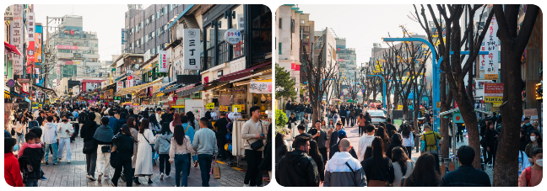
ฮงแดวอร์คกิ้งสตรีท ย่านมหาวิทยาลัยฮงอิก ซึ่งมีชื่อเสียงด้านศิลปะ ที่นี่จะมีบรรดานักศึกษานำของประดิษฐ์จากแฮนด์เมดมาวางจำหน่ายและมีร้านขายสินค้าประเภทเครื่องเขียน งานไอเดีย ร้านอาหารหลากหลายประเภท ตลอดจนคาเฟ่ ที่ถูกใจเหล่าวัยทีน วัยอุดมศึกษา... และย่านนี้เองเหล่าไอดอลจากทุกช่องทางนิยมมาแสดงดนตรี ร้องเพลง เต้น หรือทำกิจกรรมต่าง ๆ เพื่อแสดงความสามารถกันในย่านนี้ ....
รับประทานอาหาร ณ ภัตตาคาร บริการท่านด้วย เมนูจิมดัก (JIMDAK) เป็นเมนูไก่ประกอบด้วยวุ้นเส้น เกาหลี คลุกด้วยน้ำซุป รสชาติกลมกล่อม เสิร์ฟพร้อมข้าวสวยร้อนๆ พร้อมเครื่องเคียงเกาหลี
หลังจากนั้นนำท่านเข้าสู่ที่พัก SEOUL HOTEL
หรือเทียบเท่า โรงแรมมาตรฐานเกาหลีใต้


พระราชวังเคียงบกกุง | ศูนย์สมุนไพรเพื่อสุขภาพ
DUTY FREE | ศูนย์รวมของวัยรุ่นเกาหลีเมียงดง
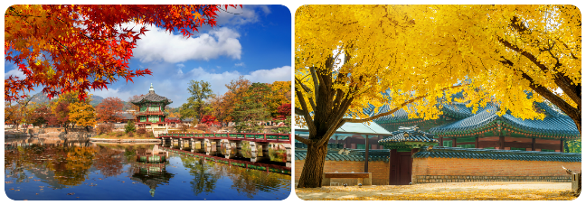
รับประทานอาหารเช้า ณ ห้องอาหารโรงแรม
พระราชวังเคียงบก สร้างขึ้นเมื่อ ค.ศ. 1395 เป็นพระราชวังแห่งแรกของราชวงศ์โชซอน (ค.ศ. 1392-1910) ถือเป็นพระราชวังที่ใหญ่ที่สุดในบรรดาพระราชวังทั้ง 5 แห่งในกรุงโซล ซึ่งได้แสดงถึงแก่นแท้ของวัฒนธรรมของราชสำนักเกาหลี... ด้านในแนวกำแพงพระราชวังประกอบด้วยที่ทำการของกษัตริย์และบรรดาขุนนาง ที่พักอาศัย และสวนฮูวอน (Huwon) หรือสวนต้องห้าม ซึ่งเป็นที่ตั้งของศาลาเคียงโฮรู ที่ว่ากันว่าเป็นศาลาที่สวยที่สุดในเกาหลี ซึ่งหากจะถือว่าเป็นแลนด์มาร์คของพระราชวังแห่งนี้ก็ว่าได้
ศูนย์สมุนไพรเพื่อสุขภาพ ที่ซึ่งรวบรวมเอาสมุนไพรที่มีสรรพคุณในการบำบัดรักษา และเสริมสร้างสุขภาพมารวมไว้ด้วยกัน เริ่มจากสมุนไพรโสมเกาหลี หรือราชาแห่งมวลสมุนไพร เพราะเกาหลีใต้เป็นประเทศที่มีการผลิตโสมเกาหลีที่มีคุณภาพเป็นอันดับ 1 ของโลก และมีคุณประโยชน์นานัปการ เช่น ช่วยเสริมความแข็งแรงให้แก่ระบบย่อยอาหารและปอด ช่วยทำให้จิตใจสงบและเพิ่มพละกำลัง โดยมีสรรพคุณทางการแพทย์ ช่วยบำรุงหัวใจของคุณได้เป็นอย่างดี ช่วยป้องกันโรคหัวใจขาดเลือด ฯลฯ และสมุนไพรฮ๊อกเกตนามู ใหม่ล่าสุดของเกาหลี โดยมีการจดลิขสิทธิ์เรียบร้อยแล้ว สรรพคุณช่วยในการล้างสารพิษที่ตกค้างหรือไขมันที่สะสมอยู่ภายในผนังของตับ ไต ช่วยให้ตับหรือไตของท่านแข็งแรงขึ้น และยังส่งผลดีต่อสุขภาพร่างกายของท่านเองอีกด้วย ศูนย์น้ำมันสนเข็มแดง ศูนย์ที่รวบรวมผลิตภัณฑ์ที่ผลิตจากใบสนเข็มแดงในประเทศเกาหลีใต้ ที่มีสรรพคุณ ช่วยชะล้างไขมันในเส้นเลือด เพื่อป้องกันการอุดตันของเส้นเลือด พร้อมชมการสาธิต เพื่อให้ให้ท่านได้เห็นสรรพคุณอย่างชัดเจนมากยิ่งขึ้น
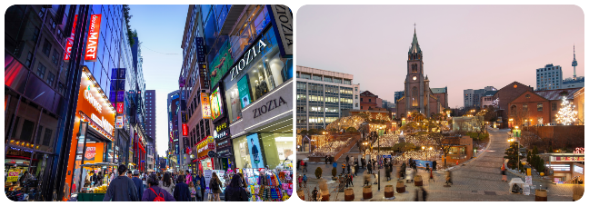
รับประทานอาหาร ณ ภัตตาคาร บริการท่านด้วย เมนูหมูผัดซอสต้นตำรับเกาหลี เป็นหนึ่งในเมนูที่รู้จักกันดีที่ใช้วัตถุดิบชั้นดี หมักในซอสพริกตำรับแท้ของเกาหลี รสชาติเผ็ดนิด หวานหน่อย รับประทานคู่กับข้าวสวยร้อนๆ หรือวางหมูลงบนผักสด พร้อมด้วยเครื่องเคียงต่าง ๆ ห่อเป็นคำรับประทานได้ตามใจชอบ
ที่สุดของศูนย์รวมของวัยรุ่นเกาหลีเมียงดง ได้ชื่อว่าเป็นแหล่งรวมแฟชั่นแบรนด์เกาหลีชั้นนำ ซึ่งในแต่ละวันจะมีวัยรุ่นเกาหลีมาเดินช้อปปิ้งกันอย่างล้นหลาม ท่านสามารถหาซื้อสินค้าได้อย่างหลากหลายทั้งเสื้อผ้า, รองเท้า, กระเป๋า, เครื่องสำอางซึ่งเป็นที่รู้จักอย่างดีของคนไทย อาทิ LANEIGE, ETUDE, IOPE, CHARMZONE, SKIN FOOD, THE FACE SHOP เป็นต้น ยังมี เสื้อผ้า เครื่องประดับ, ซีดีเพลง, วีซีดี-ดีวีดีหนังและซีรีย์ยอดฮิต ตลอดจนของที่ระลึกที่มีรูปดาราคนโปรดของท่านอยู่ในสินค้าหลากหลายชนิดให้ได้เลือกซื้อกัน.... หรือจะเลือกเดินตรงขึ้นเนินไปไม่ไกลนัก จะพบกับโบสถ์คาทอลิกหลังใหญ่ ซึ่งเป็นโบสถ์ประจำเขตปกครองกรุงโซล ตั้งตระหง่านอยู่บนเนิน หรือชื่ออย่างเป็นทางการคือ “อาสนวิหารพระนางมารีย์ผู้ปฏิสนธินิรมล” นอกจากจะได้ชมกับสถาปัตยกรรมที่สร้างมากว่า 130 ปี โดยรอบอาสนวิหารถูกตกแต่งด้วยศิลปะ แบบเกาหลีซึ่งที่นี่คุณอาจจะเห็นรูปปั้นพระเยซู ที่แปลกออกไป และที่พลาดไม่ได้ ดารานักร้องเกาหลีจำนวนไม่น้อยที่เป็นคาทอลิก เดินทางมาโบสถ์ที่แห่งนี้ เพื่อขอพรจากพระแม่มารีย์ โดยพระรูปของพระแม่ที่เป็นองค์อุปถัมภ์ประดิษฐานอยู่ในถ้ำที่จำลองมาจากเมืองลูร์ด ในประเทศฝรั่งเศส ที่ซึ่งเชื่อว่าพระแม่ประจักษ์มา
อิสระอาหารเย็น ณ ศูนย์รวมของวัยรุ่นเกาหลีเมียงดง ท่านสามารถเลือกเมนูเด็ดทั้งจากในร้าน ที่มีนับร้อยร้านในย่านดังกล่าว หรือจะเลือกสตรีทฟู้ดสไตล์เกาหลีที่มีอยู่ทุกตรอก ซอกซอยในย่านนี้อีกด้วยเช่นกัน....
หลังจากนั้นนำท่านเข้าสู่ที่พัก SEOUL HOTEL
หรือเทียบเท่า โรงแรมมาตรฐานเกาหลีใต้


พิพิธภัณฑ์สาหร่าย + เรียนทำข้าวห่อสาหร่าย + ชุดฮันบก
ศูนย์อเมทิสต์ | KOREAN SUPERMARKET
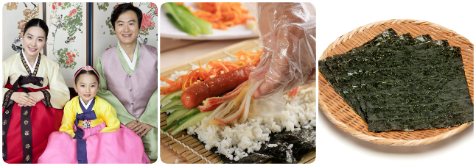
รับประทานอาหารเช้า ณ ห้องอาหารโรงแรม
พิพิธภัณฑ์สาหร่าย ที่บอกเล่า และรวบรวมเรื่องต่าง ๆ เกี่ยวกับสาหร่าย อาหารชั้นยอดของเกาหลีใต้ ที่กลายเป็นส่วนหนึ่งของ วัฒนธรรมการประกอบอาหารของชนชาติเกาหลี.... “ข้าวห่อสาหร่าย” อาหารประจําชาติเมนูขึ้นชื่อ .... เมื่อไปถึงถิ่นกำเนิดของเมนู ขอเชิญชวนทุกท่านเรียนรู้การทำข้าวห่อสาหร่ายด้วยตัวเอง พร้อมกับใช้โอกาสนี้ ร่วมเป็นส่วนหนึ่งในวัฒนธรรมการแต่งกายชุดประจำชาติอันงดงามของแดนโสมขาว โดยใส่ชุดฮันบกหลากหลายแบบที่มีไว้ให้เลือก พร้อมถ่ายรูปกับฉากและพร็อพที่เตรียมไว้ เก็บเป็นที่ระลึกว่าครึ่งหนึ่ง ว่าเราได้เคยมาเยือนดินแดนที่มีวัฒนธรรมอันงดงามหลากหลายเช่นนี้
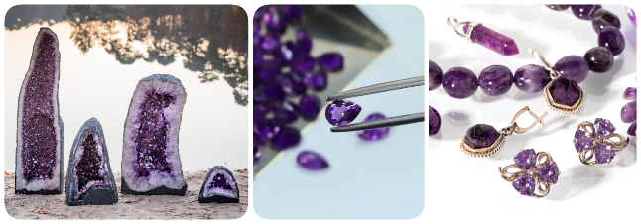
รับประทานอาหาร ณ ภัตตาคาร บริการท่านด้วยบิบิมบับหรือข้าวยำเกาหลี มาพร้อมกับซุปร้อนๆ เสิร์ฟมาเป็นชามข้าวสวยร้อน โรยหน้าด้วยผักที่ผัด และปรุงรสแล้ว, โคชูจัง (น้ำพริก) หรือทเว็นจัง (เต้าเจี้ยว) นอกจากนี้ยังนิยมใส่ไข่ดิบ ไข่ดาว หรือไข่ลวก และเนื้อสัตว์ที่หั่นบางๆ เช่นกัน จากนั้นคลุกส่วนผสมต่างๆ ให้เข้ากันดีก่อนรับประทาน
ศูนย์พลอยแอเมทิสต์ ศูนย์ที่รวบรวมพลอยสีม่วงที่มีชื่อเสียงของประเทศเกาหลี มาไว้ให้คุณได้เลือกหา ในรูปแบบต่าง ๆ หลากหลายแบบ หลากหลายดีไซน์ สำหรับพลอยสีม่วงหรือแอเมทิสต์นั้น ชาวเกาหลีเชื่อว่า ถ้าครอบครองพลอยชนิดนี้ติดตัวไว้จะทำให้มีโชคลาภและสิ่งดี ๆ เกิดขึ้นในชีวิต บางตำรายังเชื่ออีกว่า สามารถรักษาอาการนอนไม่หลับไปจนถึงอาการปวดหัว และนำความสงบมาสู่จิตใจของผู้ใส่ได้
หลังจากนั้นได้เวลานำท่านสู่ สนามบินอินชอน เพื่อเตรียมตัวเดินทางกลับเชียงใหม่ ระหว่างทางแวะช้อปปิ้งที่ KOREAN SUPERMARKET เพื่อซื้อของฝากที่ระลึก มีร้านขนมพื้นเมืองเกาหลีหลากหลายชนิด กิมจิ ไก่ตุ๋นโสมที่บรรจุอยู่ในถุงสุญญากาศ ตะเกียบ ถ้วยใส่ข้าว ฯลฯ
ได้เวลานำท่านออกเดินทางสู่สนามบิน
ออกเดินทางจาก ท่าอากาศยานนานาชาติอินชอน สู่ ท่าอากาศยานนานาชาติเชียงใหม่
สายการบิน | รหัสเที่ยวบิน | CNX >> ICN | รหัสเที่ยวบิน | ICN >> CNX
JEJU AIR | 7C4206 | 22:35 – 05:50 | 7C4205 | 18:00 – 21:35
EASTAR JET | ZE518 | 21:50 – 05:30 | ZE517 | 17:25 – 20:50

อัตราค่าบริการ
เดือน กันยายน 2026
พีเรียดเดินทาง | ราคาผู้ใหญ่
23 - 27 | 17,900.-
30 ก.ย. – 04 ต.ค. | 19,900.-

เดือน ตุลาคม 2026
พีเรียดเดินทาง | ราคาผู้ใหญ่
30 ต.ค. – 03 พ.ย. | 20,900.-
28 ต.ค. – 01 พ.ย. | 21,900.-
07 - 11 | 14 - 18 | 16 – 20 | 22,900.-
09 - 13 | 21 – 25 | 23 - 27 | 23,900.-

เดือน พฤศจิกายน 2026
พีเรียดเดินทาง | ราคาผู้ใหญ่
25 - 29 | 17,900.-
04 - 08 | 11 – 15 | 18 - 22 | 19,900.-
หมายเหตุ: อัตราค่าบริการ
+ หากท่านต้องการห้องสำหรับพักเดี่ยว สามารถจ่ายเพิ่มเติมอีก ท่านละ 8,900.- บาท จากราคาผู้ใหญ่
*** ราคานี้เป็นราคาที่ต้องชำระก่อนออกเดินทาง
+ หากท่านต้องการเดินทางแบบไม่ใช้ตั๋ว (JOIN LAND) ราคาเริ่มต้น ท่านละ 9,900.- บาท
*** กรุณาสอบถามรายละเอียดก่อนจอง JOIN LAND

*กรุณาอ่านรายละเอียดโปรแกรมและเงื่อนไขต่างๆให้ละเอียดก่อนยืนยันการจอง*
เจ้าหน้าที่จะส่งใบนัดหมายการเดินทางให้ภายใน 5 - 7 วันก่อนเดินทางเท่านั้น!!!
หากมีการเปลี่ยนแปลงจะรีบแจ้งให้ทราบ หากมีข้อสงสัยกรุณาสอบถามเจ้าหน้าที่ทันที
***ลูกค้ามีความจำเป็นต้องเข้าร้านตามโปรแกรมทัวร์ อันได้แก่ ศูนย์โสม, ศูนย์สมุนไพร, ศูนย์เวชสำอาง,
ศูนย์น้ำมันสนแดง, ศูนย์พลอยอเมทิส หากท่านไม่ต้องการเข้าร้านดังกล่าว
บริษัทขอสงวนสิทธิ์ในการเก็บค่าบริการเพิ่มท่านละ 300 USD***

กรุณาชำระมัดจำหลังจากวันจองภายใน 3 วัน
และชำระส่วนที่เหลือทั้งหมดก่อนการเดินทางภายใน 14 วัน*มัดจำขั้นต่ำ 10,000.- บาท/ท่าน/ทริป*

เอกสารสำคัญตามเงื่อนไขการท่องเที่ยวเกาหลี
1. ลงทะเบียน K-ETA โดยชำระค่าธรรมเนียมการลงทะเบียนเพิ่มท่านละ 590.- บาท(ต่อครั้ง)
2. เอกสารในการลงทะเบียน K-ETA โดยเฉพาะหนังสือเดินทาง ต้องเป็นเอกสารที่ใช้ในการเดินทางจริงเท่านั้น
หมายเหตุ ทางบริษัทจะไม่รับผิดชอบต่อผลใด ๆ ของการลงทะเบียน K-ETA ที่เกิดจากการลงทะเบียนเองในทุกกรณี

อัตราทัวร์รวม
☑ ค่าตั๋วเครื่องบินไป-กลับ ตามเส้นทางที่ระบุในรายการชั้นทัศนาจร ไป-กลับพร้อมคณะ
☑ ค่าอาหารทุกมื้อ ตามที่ระบุในรายการ
☑ ค่าเข้าชมสถานที่ต่างๆ ตามรายการ
☑ ค่าที่พักตามระบุในรายการ พักห้องละ 2 หรือ 3 ท่าน ตามโรงแรมที่ระบุในโปรแกรม หรือเทียบเท่า 3 ดาว
☑ ค่ารถรับ-ส่ง และนำเที่ยวตามรายการ
☑ ค่าภาษีสนามบิน ทุกแห่งที่มี
☑ ค่าน้ำหนักกระเป๋าสัมภาระท่านละ 15 กก.
☑ ค่าประกันอุบัติเหตุระหว่างเดินทาง วงเงินตามเงื่อนไขของกรมธรรม์
☑ ค่าบัตรเข้าสวนสนุกตามโปรแกรม
☑ ปลั๊กไฟ ADAPTER

อัตราทัวร์ไม่รวม
☒ ค่าดำเนินการลงทะเบียน K-ETA (กรณีให้ทางบริษัทจัดทำให้) รวมถึงค่าใช้จ่ายต่าง ๆ ที่เกี่ยวข้องทั้งหมด
☒ ค่าใช้จ่ายส่วนตัว อาทิ ค่าทำหนังสือเดินทาง, ค่าโทรศัพท์ส่วนตัว, ค่าซักรีด, มินิบาร์ในห้อง, รวมถึงค่าอาหาร และเครื่องดื่มที่สั่งเพิ่มนอกเหนือรายการ (หากท่านต้องการสั่งเพิ่มกรุณาติดต่อหัวหน้าทัวร์แล้วจ่ายเพิ่มเองต่างหาก)
☒ ค่าทิปคนขับรถ และไกด์ท้องถิ่น ท่านละ 1,700 บาท
☒ หากผู้เดินทางไม่ได้ถือหนังสือเดินทางประเทศไทย มีค่าใช้จ่ายเพิ่มเติม 5,000 บาท
☒ ค่าภาษีมูลค่าเพิ่ม 7% และภาษีหัก ณ ที่จ่าย 3%
☒ ค่าน้ำหนักกระเป๋าสัมภาระ ที่หนักเกินสายการบินกำหนด (ปกติ 15 กก.)
☒ ค่าวีซ่าสำหรับพาสปอร์ตต่างด้าว กรุณาเตรียมเอกสารคือ 1.พาสปอร์ต 2.ใบประจำตัวคนต่างด้าว 3.ใบสำคัญถิ่นที่อยู่ 4.สำเนาทะเบียนบ้าน(ถ้ามี) 5.สมุดบัญชีเงินฝาก(ถ้ามี) 6.รูปถ่ายสี 2 นิ้ว 2 รูป แล้วทางบริษัทฯจะเป็นผู้ดำเนินการยื่นวีซ่าให้ท่านโดยจ่ายค่าบริการต่างหาก (สำหรับหนังสือเดินทางต่างด้าวเจ้าของหนังสือเดินทางต้องทำเรื่องแจ้งเข้า-ออกด้วยตนเองก่อนจะยื่นวีซ่า)

หมายเหตุ
◆ กรุณาศึกษารายละเอียดต่าง ๆ เกี่ยวกับมาตรการใหม่ของประเทศเกาหลีใต้ในการเดินทางเข้าประเทศ และปฏิบัติตามอย่างเคร่งครัด
◆ จำนวนผู้เดินทาง ขั้นต่ำ ผู้ใหญ่ 25 ท่าน ขึ้นไป
◆ เที่ยวบิน ราคารายการท่องเที่ยว และอาหาร สามารถเปลี่ยนแปลงได้ตามความเหมาะสมโดยมิต้องแจ้งให้ทราบล่วงหน้า(คำนึงถึงผลประโยชน์ของผู้เดินทางเป็นสำคัญ)
◆ ขอสงวนสิทธิ์ในการเปลี่ยนแปลงเที่ยวบินและตารางการบินทั้งไปและกลับโดยมิต้องแจ้งให้ทราบล่วงหน้า
◆ กรณีที่กองตรวจคนเข้าเมือง,เจ้าหน้าที่กรมแรงงานทั้งที่ไทยและในต่างประเทศ ปฏิเสธมิให้ท่านเดินทางออกหรือเข้าประเทศ เนื่องจากมีสิ่งผิดกฎหมาย เอกสารเดินทางไม่ถูกต้องการกระทำที่ส่อไปในทางผิดกฎหมาย การหลบหนีเข้าออกเมือง หรือในกรณีอื่นๆการพิจารณาเป็นเอกสิทธิ์และวิจารณญาณของเจ้าหน้าที่ตรวจคนเข้าเมืองและเจ้าหน้าที่กรมแรงงานเท่านั้น ซึ่งอยู่นอกเหนือความรับผิดชอบของบริษัทไม่สามารถทำการเลื่อนวันหรือคืนเงินได้ (เนื่องจากตั๋วเครื่องบินเป็นตั๋วราคาพิเศษ ไป-กลับ แบบหมู่คณะ) ทั้งนี้บริษัทฯ ขอสงวนสิทธิ์ไม่คืนค่าทัวร์หรือค่าบริการไม่ว่ากรณีใดๆ ทั้งสิ้น
◆ หนังสือเดินทาง (Passport) ของท่าน นับจากวันที่เดินทางไปและกลับ ต้องมีอายุเหลือใช้งานมากกว่า 6 เดือนขึ้นไป และต้องเหลือหน้ากระดาษพอให้เจ้าหน้าที่ตรวจคนเข้าเมืองสามารถประทับตราได้ และต้องอยู่ในสภาพที่สมบูรณ์ ไม่ชำรุด หรือฉีกขาด
◆ ทางบริษัทฯ จะไม่รับผิดชอบใดๆ ทั้งสิ้นหากเกิดกรณีความล่าช้าจากสายการบิน, การนัดหยุดงาน, ภัยธรรมชาติ, การจ่อการจลาจล, การปฏิวัติและอื่นๆ ที่เกิดขึ้นไม่ว่าจะเป็นทางตรงหรือทางอ้อม
◆ ทางบริษัทฯ จะไม่รับผิดชอบใดๆ ทั้งสิ้น หากเกิดสิ่งของสูญหายจากการโจรกรรม และ/หรือ เกิดอุบัติเหตุที่เกิดจากความประมาทของตัวนักท่องเที่ยวเอง รวมถึงการเจ็บป่วย และการตาย
◆ หลังจากได้รับเอกสารเรียกเก็บเงิน (Invoice) กรุณาชำระเงิดมัดจำภายใน 3 วัน และส่งหลักฐานการชำระเงินพร้อมหน้าพาสปอร์ตของผู้เดินทาง และชำระเงินทั้งหมดก่อนการเดินทางภายใน 14 วัน
◆ ทางบริษัทฯ จะไม่รับผิดชอบใดๆ ทั้งสิ้นหากท่านใช้บริการของทางบริษัทฯ ไม่ครบ อาทิไม่เที่ยวบางรายการ, ไม่ทานอาหารบางมื้อ เพราะค่าใช้จ่ายทุกอย่าง ทางบริษัทฯ ได้ชำระค่าใช้จ่ายให้กับต่างประเทศแบบเหมาขาดก่อนออกเดินทางแล้ว
◆ เมื่อท่านตกลงชำระเงินไม่ว่าทั้งหมดหรือบางส่วนกับทางบริษัทฯ ทางบริษัทฯ จะถือว่าท่านได้ยอมรับในเงื่อนไขข้อตกลงต่างๆ ที่ได้ระบุไว้แล้วทั้งหมด
◆ ทางบริษัทฯ ขอสงวนสิทธิ์ในการเปลี่ยนแปลงรายละเอียดบางประการในทัวร์นี้ได้ตามความเหมาะสม ทั้งนี้ขึ้นอยู่กับเวลาการจราจร สภาพอากาศ และเหตุสุดวิสัยอื่นๆที่อาจเกิดขึ้นได้ ทั้งนี้เพื่อความปลอดภัยและประโยชน์ของผู้เดินทางเป็นสำคัญ
◆ มัคคุเทศก์ พนักงาน และตัวแทนของบริษัทฯ ไม่มีสิทธิ์ในการให้คำสัญญาใดๆ ทั้งสิ้นแทน บริษัทฯ นอกจากมีเอกสาร ลงนามโดยผู้มีอำนาจของบริษัทฯ กำกับเท่านั้น
◆ ในกรณีที่ลูกค้าตั้งครรภ์ ต้องมีใบรับรองจากแพทย์ว่าสามารถเดินทางท่องเที่ยวได้ และมีอายุไม่เกิน 7 วัน นับจากวันที่เดินทาง และต้องแจ้งให้ทางบริษัททราบล่วงหน้า
◆ กรณีกรุ๊ปส่วนตัว กรุ๊ปเหมา กรุ๊ปนักเรียน กรุ๊ปดูงาน ไม่สามารถใช้ราคาดังกล่าวในโปรแกรมได้
การยกเลิก : ตามเงื่อนไขของกรมการท่องเที่ยว
- หากยกเลิกการเดินทางล่วงหน้าก่อน 30 วัน คืนเงินค่าบริการร้อยละ 100 ของค่าบริการที่ชำระแล้ว
- หากยกเลิกการเดินทางล่วงหน้าก่อน 15 วัน คืนเงินค่าบริการร้อยละ 50 ของค่าบริการที่ชำระแล้ว
- หากยกเลิกการเดินทางล่วงหน้าน้อยกว่า 15 วัน ไม่คืนเงินค่าบริการ
- ในกรณีกรุ๊ปส่วนตัว กรุ๊ปเหมา กรุ๊ปนักเรียน กรุ๊ปดูงาน เมื่อชำระแล้วไม่สามารถคืนเงินใด ๆ ทั้งสิ้น
*** ทางบริษัทฯ ขอสงวนสิทธิ์ในการหักค่าใช้จ่ายที่เกิดจากการการดำเนินการทุกอย่างล่วงหน้าไปแล้ว

ช่วงเทศกาลและวันหยุดนักขัตฤกษ์ไม่สามารถยกเลิกหรือเปลี่ยนชื่อผู้เดินทางได้
กรุ๊ปที่เดินทางต้องการันตีมัดจำกับสายการบิน
หรือผ่านตัวแทนในประเทศ หรือต่างประเทศ รวมถึงเที่ยวบินพิเศษเช่น CHARTER FLIGHT, EXTRA FLIGHT
จะไม่มีการคืนเงินมัดจำ หรือ ค่าทัวร์ทั้งหมด

